***Actividad***

***Desarrollan las siguientes actividades.***

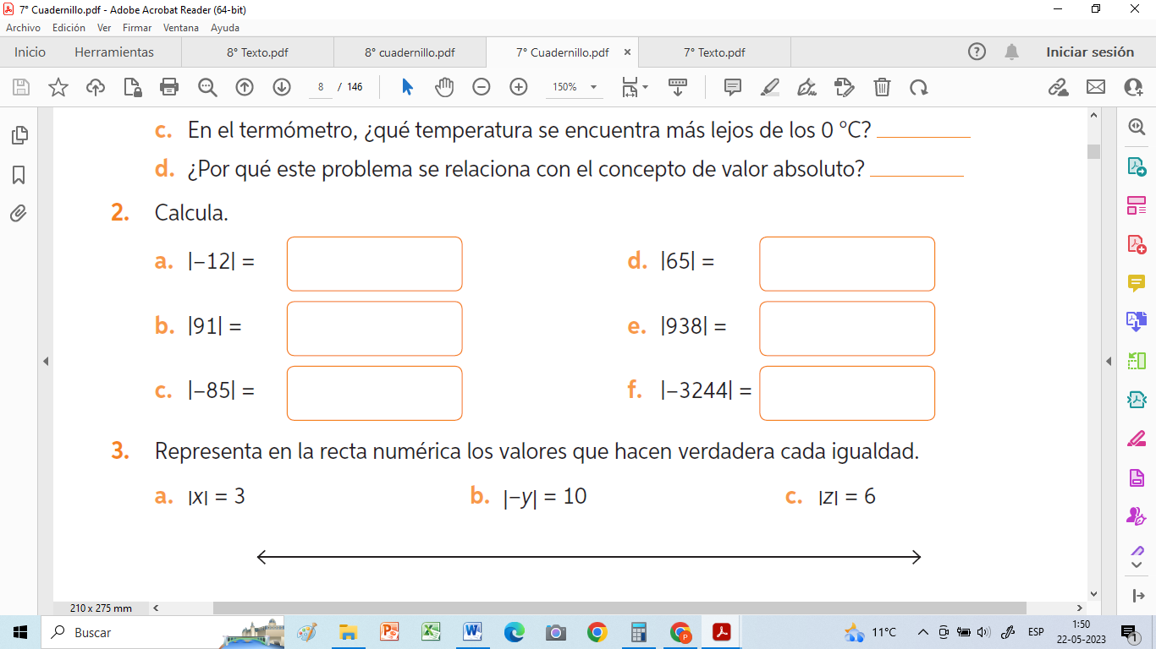***1.- Calcula el valor absoluto de los siguientes números.***

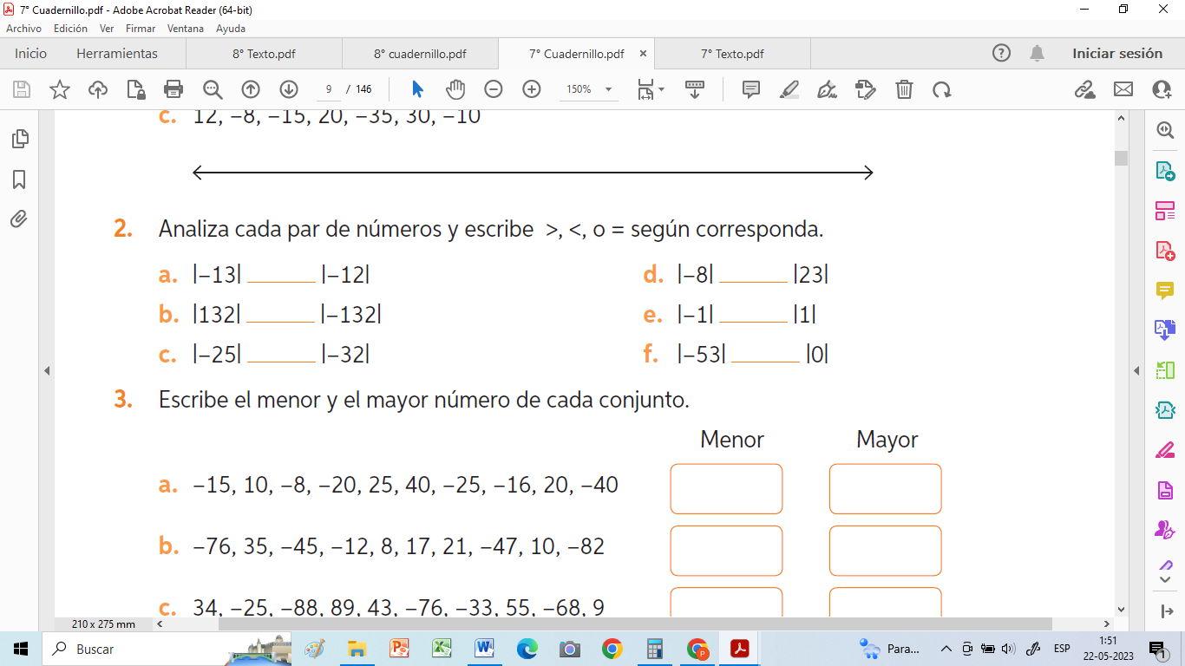***2.- Identifica el valor absoluto de cada número para comparar con mayor, menor o igual.***

***Actividad***

***Desarrollan las siguientes actividades.***

***1.- Calcula el valor absoluto de los siguientes números.***

***2.- Identifica el valor absoluto de cada número para comparar con mayor, menor o igual.***